Безопасность интернет - покупок
В настоящее время происходит активное развитие потребительских отношений, связанных с покупкой товаров в интернет-магазинах. Неосведомленность потребителей о своих правах приводит к увеличению числа мошеннических действий недобросовестных продавцов в интернете.
Тематика Всемирного дня защиты прав потребителей 15 марта 2017 г. определена Международной Федерацией потребительских организаций как «Потребительские права в цифровую эпоху».
Слайд № 1
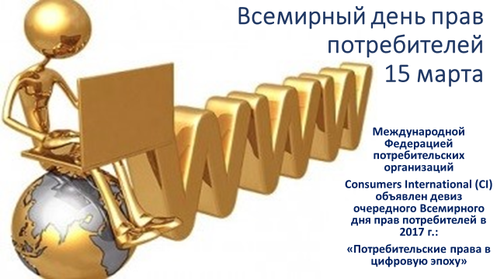

Отношения, связанные с приобретением потребителем товаров с помощью интернет-магазинов, регулируются следующими основными нормативно-правовыми актами:
- Гражданский кодекс РФ
- Закон РФ «О защите прав потребителей»
- Иные федеральные законы, Постановления Правительства РФ.

В настоящее время можно говорить о возрастающей актуальности вопроса применения международных договоров к отношениям по совершению покупок в интернете, так как граждане нашего государства все чаще обращаются к иностранным интернет-ресурсам, зарегистрированным на территории другого государства, где приобретают товары (самый распространённый пример – ресурс AliExpress, либо покупка машины с пробегом на тематических ресурсах, предлагающих услуги по подбору таких машин). В этом случае при решении споров о защите прав потребителей потребителю придется иметь дело с иностранным поставщиком.
Иностранные интернет-магазины могут предусматривать так называемую «защиту Покупателя» - функция магазина, когда денежные средства, уплаченные за товар, сохраняются на специалистом счете до тех пор пока покупатель не подтвердит, что поучил товар (посылку) в надлежащем качестве и его всё устраивает, только после этого деньги передаются продавцу либо после того как закончилось время защиты заказа.

Наиболее подробно вопросы Интернет-торговли на территории РФ регламентирует Постановление Правительства РФ от 27.09.2007 N 612 "Об утверждении Правил продажи товаров дистанционным способом", которое наиболее детально регулирует вопросы дистанционной продажи товаров (услуг).

Слайд № 2
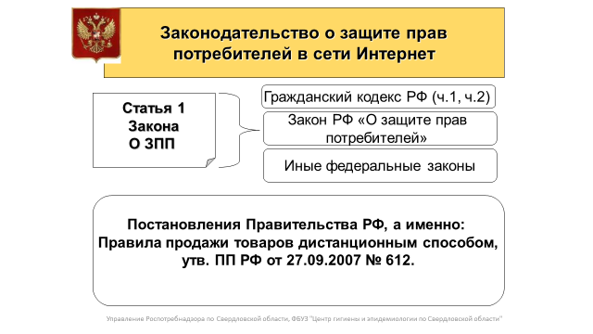
Так, в данном Постановлении содержится определение понятия "продажа товаров дистанционным способом".
Основная особенность приобретения товаров через интернет состоит в том, что покупатель знакомится не с самим товаром, а только с его описанием, предоставленным на сайте продавца.
При этом можно выделить следующие преимущества совершения интернет –покупок:
- возможность купить, не выходя из дома, - достаточно иметь средство для доступа в интернет (стационарный компьютер, планшет, мобильный телефон) и подключенный интернет.
- доставка товара «на дом» - большинство ресурсов предоставляет покупателю возможность заказать доставку товара на дом (курьером, транспортной компанией).
- возможность выбора –потребитель может выбрать как магазин, где приобрести товар, так и сам товар с учетом имеющегося ассортимента.
Слайд № 3
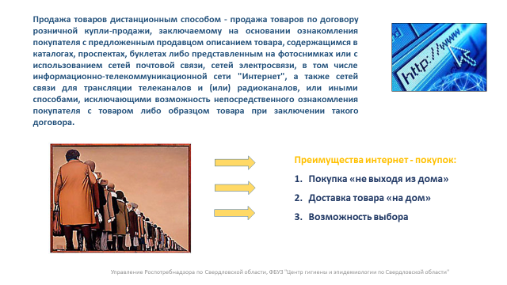

По сути, интернет – магазин – это то, что потребитель ВИДИТ на экране. Поэтому на интернет-продавцах лежит обязанность максимально полно и доступно представить на своем Интернет-ресурсе информацию, предусмотренную законодательством.
Слайд № 4
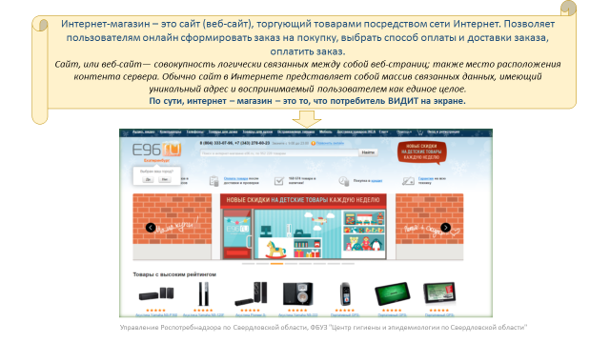
Потребителю необходимо знать установленные законодательством ограничения на продажу отдельных видов товаров дистанционным способом. Такие товары нельзя продавать, а, следовательно, нельзя покупать в интернет-магазинах.
Слайд № 5
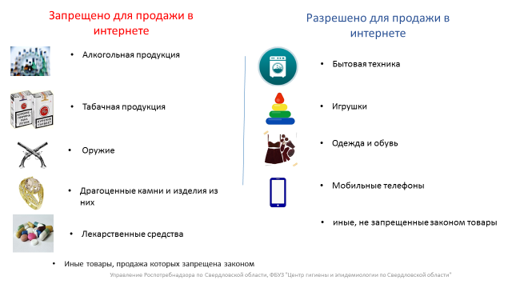
Правила продажи товаров дистанционным способом закрепляют обязанность продавца по доведению до потребителя необходимой информации как о самом продавце, так и о реализуемом им товаре. При этом данную информацию можно разделить на два блока:
- это информация, которую продавец обязан предоставить потребителю до заключения договора купли-продажи,
- информация, которая предоставляется потребителю в момент доставки товара. При этом обязательно в письменной форме.
Слайд № 6
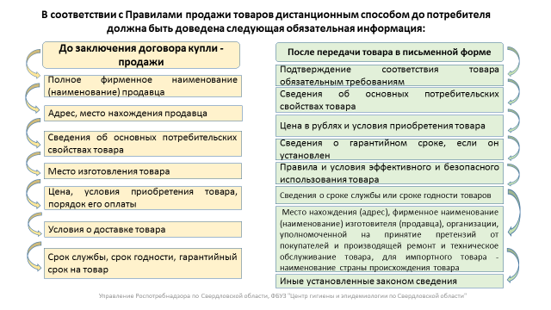
При совершении покупок в интернет-магазинах рекомендуем обращать внимание на полноту и достоверность информации, опубликованной на сайте.
Слайд № 7
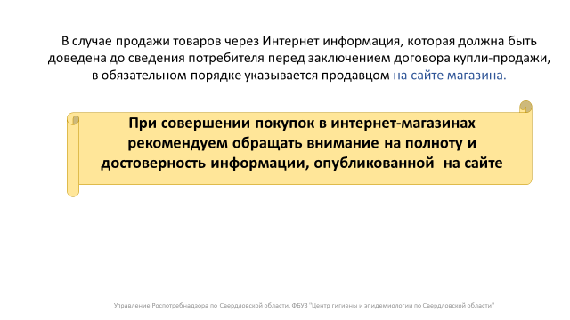
Важный блок информации, которую продавец обязан указывать на сайте интернет-магазина, - информация о продавце, его фирменном наименовании (наименовании) и месте нахождения.
Полагаем, что наиболее достоверным является указание на сайте информации, содержащей не только полное наименование продавца, но и ИНН, ОГРН продавца, место нахождения его офиса, представительств, пунктов выдачи товаров, контактные телефоны должностных лиц, менеджеров, адрес действующей электронной почты.
Так, например, настораживающими могут быть:
- указание на сайте только наименования магазина и сотового телефона,
- указание на сайте иностранных контактов, непонятных ссылок.
Слайд № 8 – пример ненадлежащей информации о продавеце.
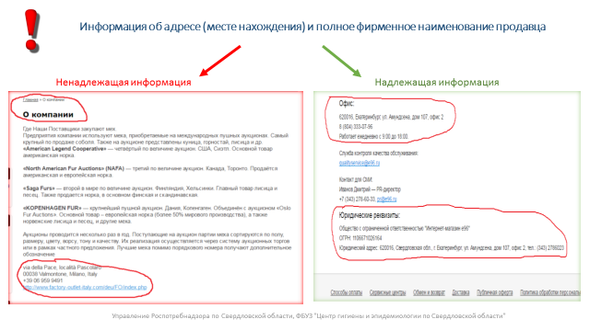
Следующий блок – это информация о товаре. Надлежащей информацией является такое описание товара, которое позволяет потребителю понять, какие имеет основные потребительские свойства товар, срок службы, срок годности, гарантийный срок, цену товара.
Данная информация должна быть в обязательном порядке доступна потребителю, без осуществления им каких-либо дополнительных манипуляций (например, введите Ваши контактные данные и мы с Вами свяжемся, чтобы обговорить цену товара).
Примеры ненадлежащей информации о товаре на слайдах №№ 9-10:
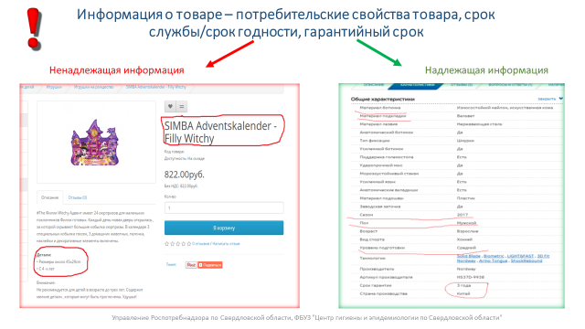
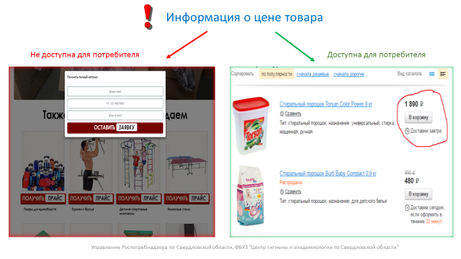
Потребителю необходимо оценивать цену товара, предлагаемую на конкретном интернет-ресурсе. Зачастую необоснованно заниженные цены на товар являются всего лишь мошенническими действиями недобросовестных продавцов. После оплаты товара на таких ресурсах потребитель либо в принципе не получает товар, либо товар является некачественным, не соответствует заявленным характеристикам.
Слайд № 11
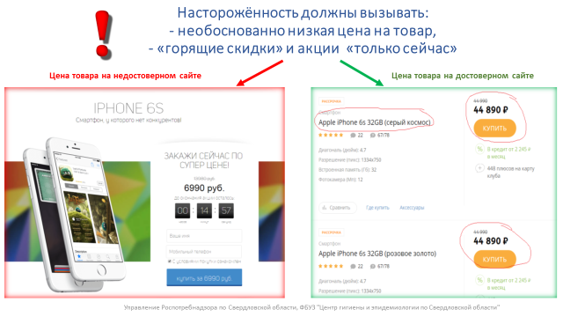

Потребителю необходимо обращать внимание на предоставленные продавцом варианты оплаты товара. Так, желательно, чтобы имелась возможность оплатить товар после его доставки и осмотра потребителем, в том числе без внесения какой – либо предоплаты. Достоверные интернет-магазины обычно предлагают несколько вариантов оплаты (в том числе, это могут быть электронные деньги, оплата банковской картой, мобильным платежом). Отсутствие сведений о способах оплаты, либо обязательная 100 % предоплата товара может являться признаком недобросовестности продавца.
Слайды №№ 12-13
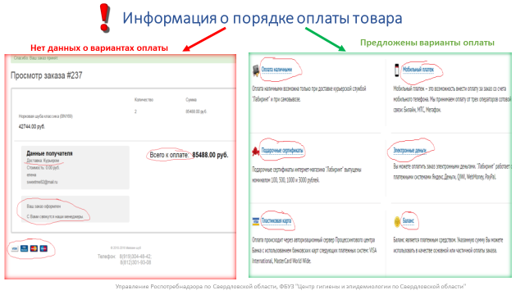
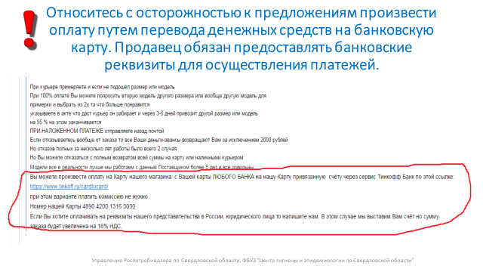
Необходимо знакомиться с информацией о доставке товара. Продавец может предложить различные варианты – самовывоз, доставка курьером, почтой, доставка до пункта выдачи товара, иные способы. Потребителя должны настораживать такие условия, как доставка только почтой, доставка «авиаслужбой», а также заявленные продавцом рекламные акции такие, как «доставка по всей России бесплатно», либо полное отсутствие сведений о том, как будет доставлен товар, при обязательной 100% предоплате товара.
Слайд № 14

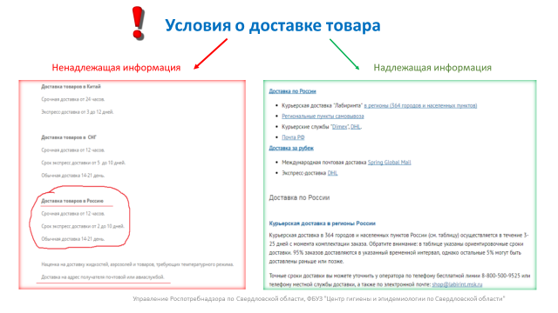

Существуют определенные способы, с помощью которых потребитель до совершения покупки на Интернет-ресурсе имеет возможность проверить достоверность сведений, указанных продавцом, а также добропорядочность продавца.
Слайд № 15
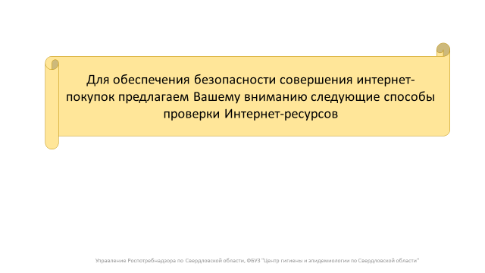
- Потребитель может при выборе интернет-магазина до совершения покупки ознакомиться с отзывом об Интернет-ресурсе, продавце или товарах, планируемых к приобретению. Отзывы могут быть опубликованы как на сайте самого продавца, так и на форумах, в группах социальных сетей, на специальных Интернет-ресурсах.
Слайд № 16
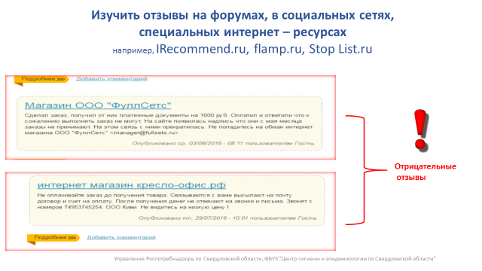

При этом нужно обращать внимание на исключительно положительные, слишком эмоциональные отзывы, так как такие отзывы в большинстве случаев могут быть написаны самим продавцом. В случае, если имеется большое количество разных отзывов, то необходимо смотреть соотношение положительных и отрицательных отзывов, их содержание, причины, по которым потребители выражают свое недовольство.
Слайд № 17
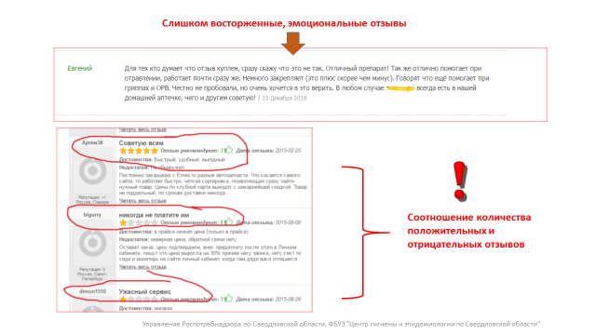

- Потребитель может проверить регистрацию продавца в качестве налогоплательщика – получить выписку из Единого государственного реестра юридических лиц (ЕГРЮЛ) на сайте Федеральной налоговой службы. Получение данной выписки бесплатно.
Для этого необходимо знать наименование организации и ее местонахождения, либо ИНН юридического лица. В связи с чем можно еще раз обратить внимание на обязанность продавца указывать данную информацию на своем сайте. В случае отсутствия данной информации проверить регистрацию продавца таким образом невозможно.

Слайд № 18
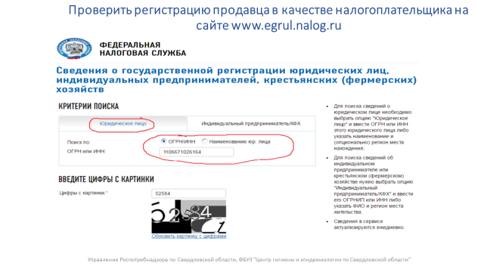
По выписке из ЕГРЮЛ можно узнать сведения о дате регистрации продавца и сделать вывод, давно ли им осуществляется деятельность по Интернет-торговле, а также узнать другие важные сведения – например, о месте нахождения, месте регистрации, о видах детальности, которые юридическое лицо вправе осуществлять.

Слайд № 19
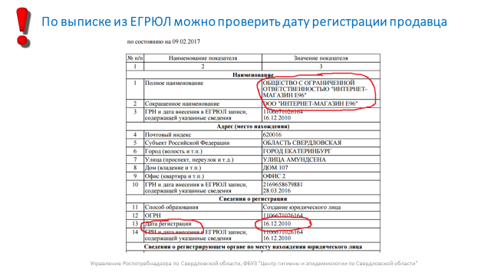

- Кроме того, мы рекомендуем потребителям в случае сомнений связываться с продавцом по указанным им телефонам, проверять, функционирует ли электронная почта. Так, переписка с продавцом по электронной почте может быть принята в последующем судом как доказательство заключения сделки, достигнутого с продавцом соглашения по отдельным моментам сделки.

Слайд № 20

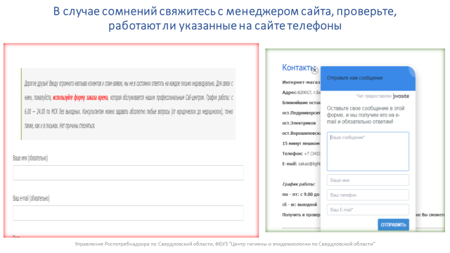
Таким образом, потребителю необходимо оценивать всю предоставленную на сайте информацию.
Отсутствие данных о месте нахождения продавца может привести к необходимости совершения оперативно-розыскных мероприятий по поиску владельца интернет-ресурса. Кроме того, отсутствие этих сведений приводит к невозможности возврата товара, направления претензий по качеству товара, сроков его доставки. При этом в случае, если на таком интернет- ресурсе потребителем произведена 100% оплата, то в последующем может быть затруднено возвратить уплаченные денежные средства, а товар может быть доставлен некачественный.

Слайд № 21

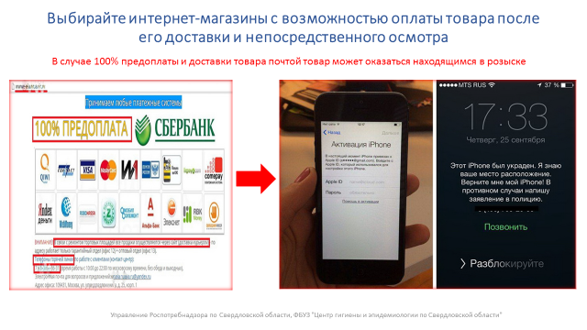
Слайд № 22

Правила продажи товаров дистанционным способом также закрепляют иные права потребителей при совершении покупок в Интернет-магазинах, которые также необходимо знать.

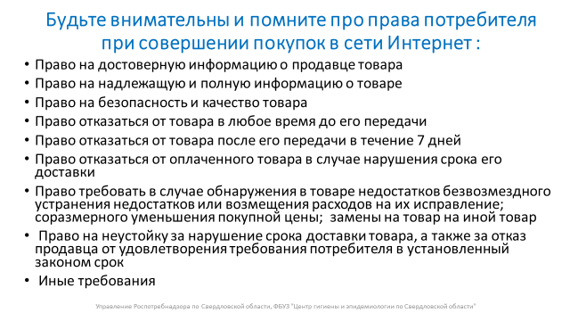

Благодарим за внимание. Слайд № 23.

